1.1 系统简介
吉讯大学生职业测评与规划系统由教育部全国高等学校学生信息咨询与就业指导中心和北京北森测评技术有限公司联合研发而成， 是中国第一套大学生职业生涯规划系统， 专门为大学生自助进行职业生涯规划而设计的在线教辅工具。该系统融合国外同类产品的先进理念，积累多年专业实践工作经验，得到中国心理学会及心理测评委员会权威认证，是教育部十五课题的指定研究工具。
吉讯系统系统汇集三大功能：认识自我、认识职业、有效的决策行动，不仅可以帮助大学生进行各类职业生涯决策， 还能以完整、 科学的方法来引导学生做出适合自己的生涯规划。根据应用需求，吉讯系统学生前台的访问方式有 PC 端和移动端两种，具体操作说明如下：
1.3 移动端使用介绍
为方便学生随时随测，吉讯测评的学生前台特更新了移动端的访问方式，具体操作如下：
1.3.1 吉讯小程序
在手机或平板微信的“发现”中，点击“小程序”，并在搜索栏中搜索“北森吉讯测评系统”，点击该小程序，进入即可，如下图列；
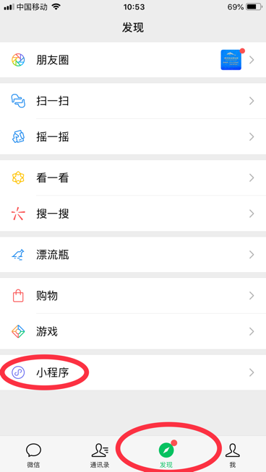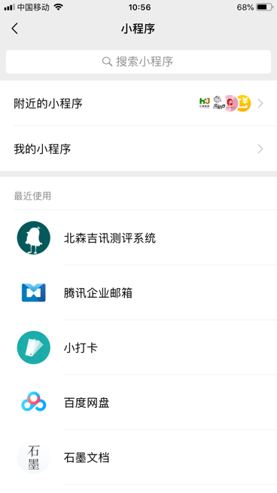
1.3.2 登录
进入小程序后，填选学生所在学校、学生账户（一般为学号）及密码，如忘记密码，可在登录页面点击“找回密码”，如下图列；
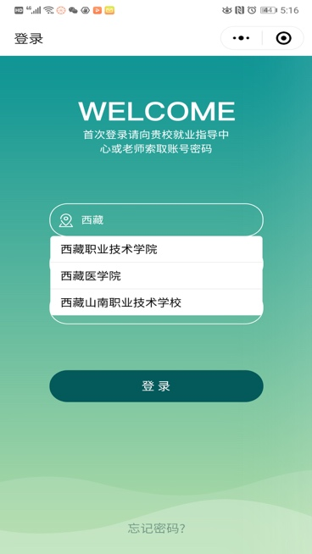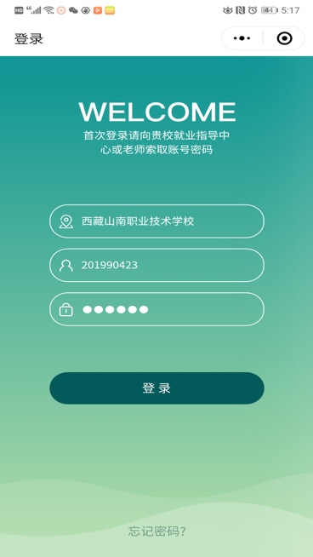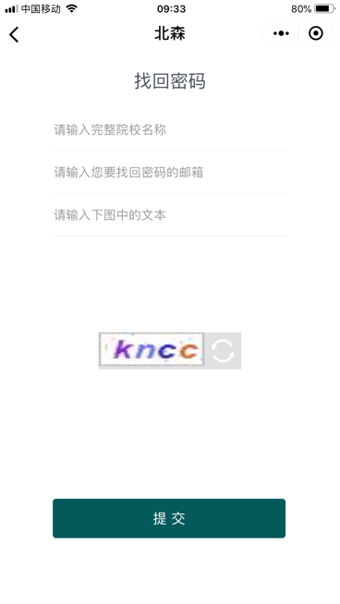
1.3.3 账户激活
1)首次登录需要进行账户激活操作，请如实填写相关个人信息；
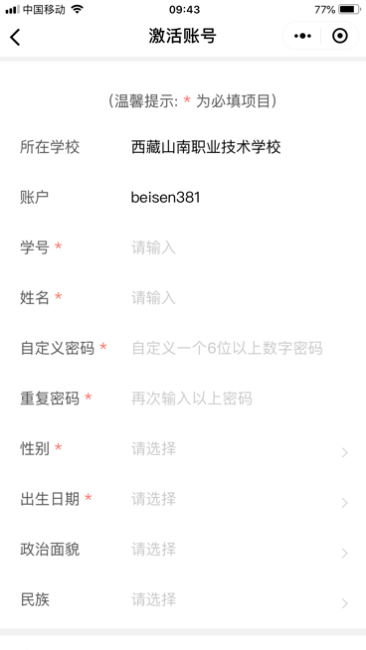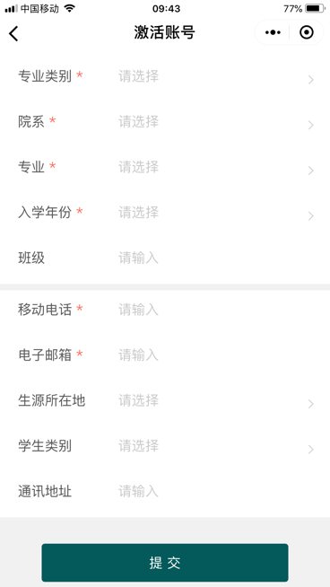
2)填写个人信息时，带 * 号的位置为必填项，不能为空。邮箱和电话用于账号和密码查询，请务必填写真实信息；
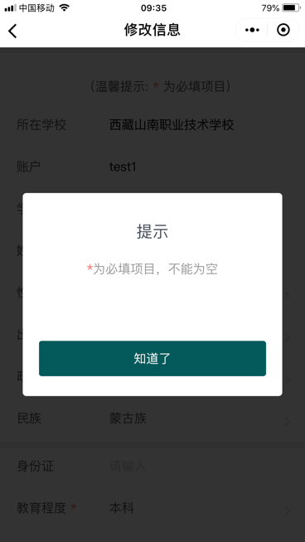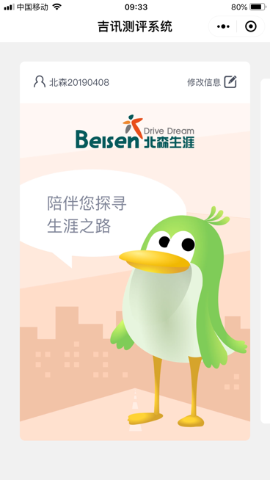
3)进入下一页后，如需修改个人信息，可点击“修改信息”进行修改；
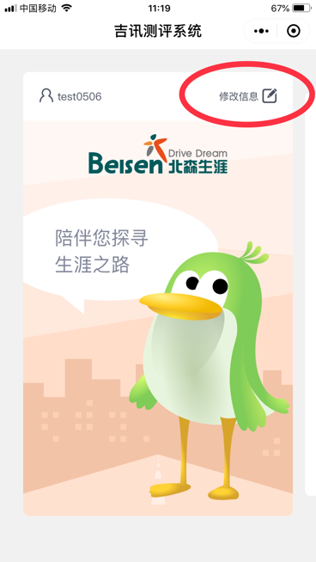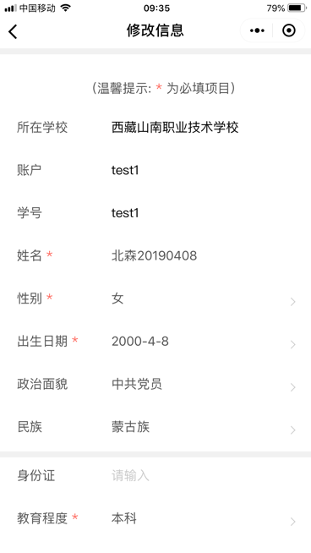
1.3.4 进入测评
登录后进入首页，通过左右滑动的操作，可以进入测评列表页面，点击 “测试”，即可进入相应模块的测试页面（首次登录会直接进入“现状评估”测评模块），如下图示：
← 两页面间可左右滑动 →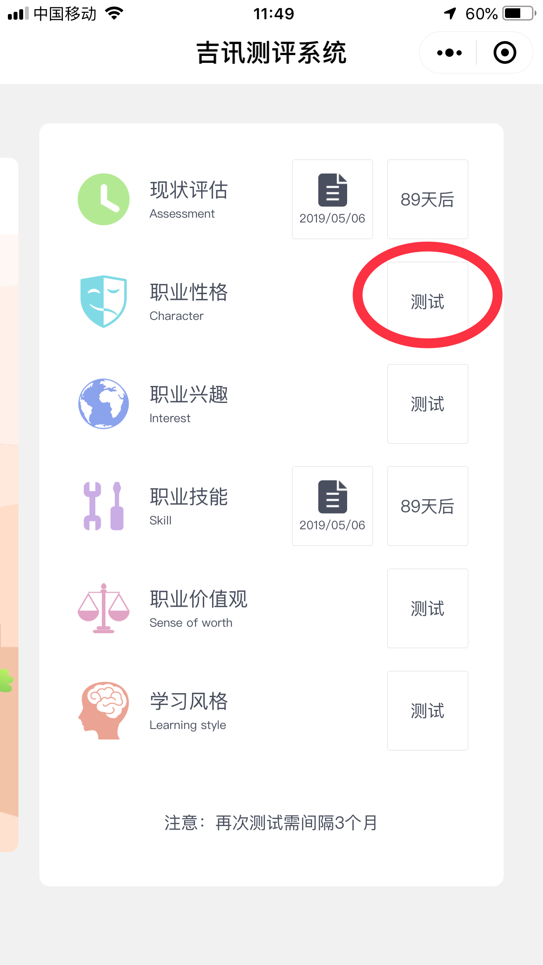
1.3.5 答题与提交
1)进入某测评模块后，请仔细研读当前测评的指导语与注意事项，以确保测评的顺利进行；
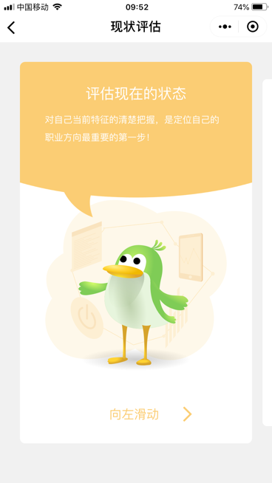← 两页面间可左右滑动 →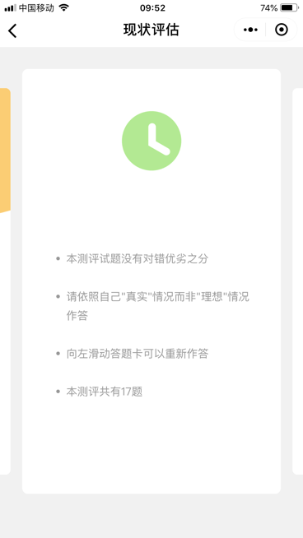
2)不同测评模块的指导语会有所不同，举例如下；
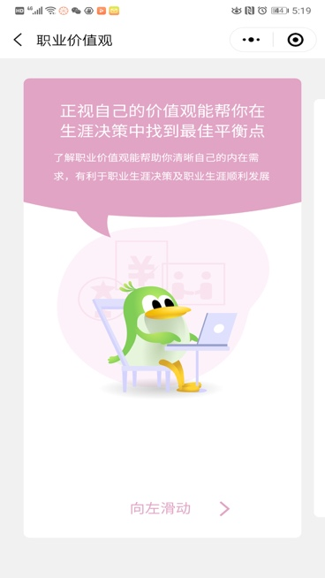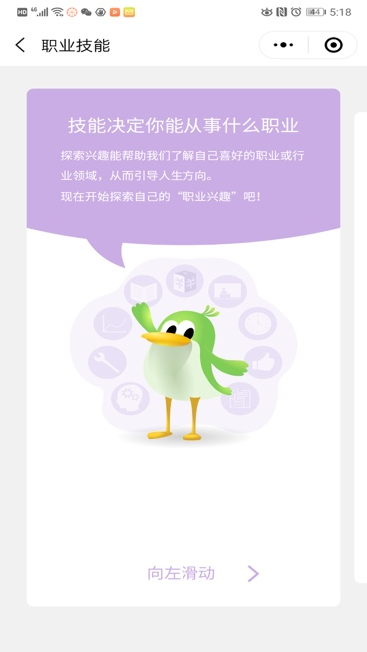
3)进入测评页面后，按照当前模块的答题要求进行答题即可，不同题目页面可通过左右滑动进行切换。以下是典型题目页面举例：
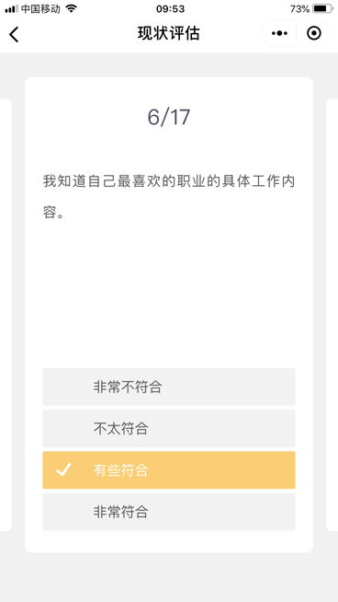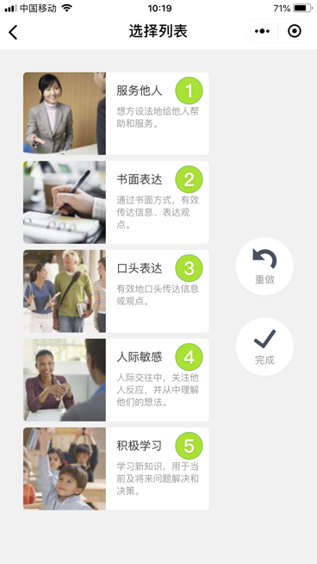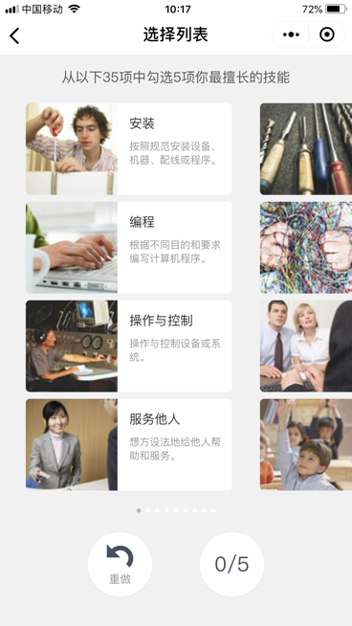
4)完成当前模块的所有题目后，即可点击“提交结果”完成提交，进而会返回测评列表页面；对于已完成测评模块即可查看测评报告；
注意：为保证测评效果，同一测验在三个月内只能测试一次。
如下图列示：
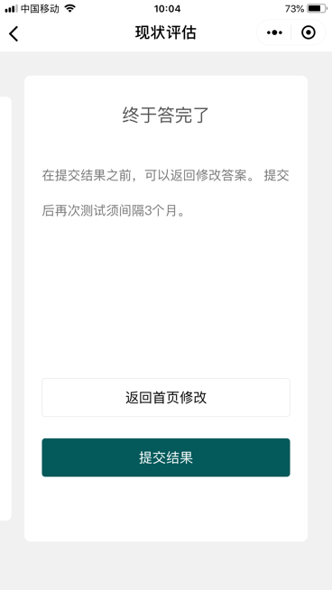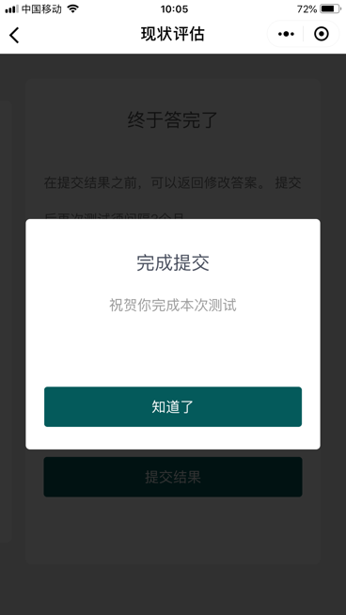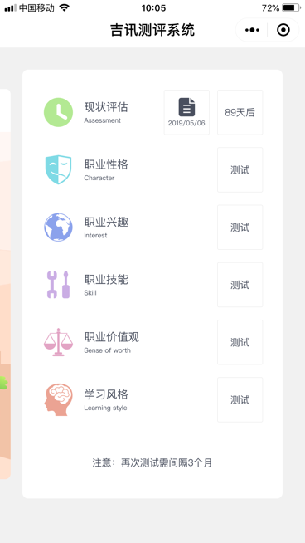
1.3.6 测评报告
单个模块的测评完成后，点击测评名称后的报告图样即可查询测评报告（如上图示），全部测评完成后，可查看对应模块的测评报告，下图列为报告举例：
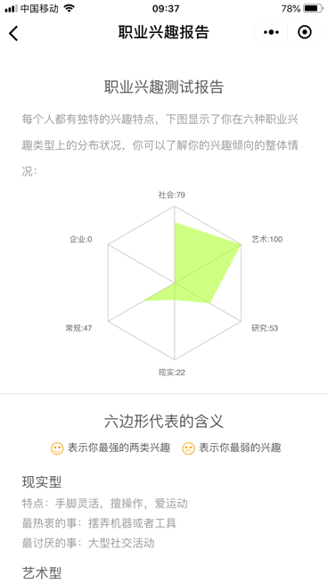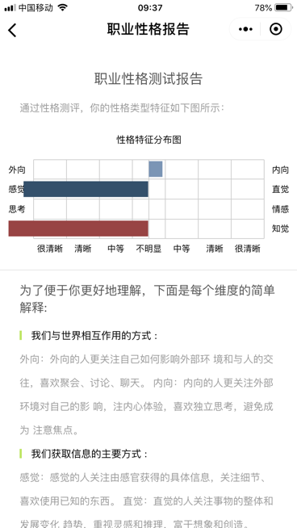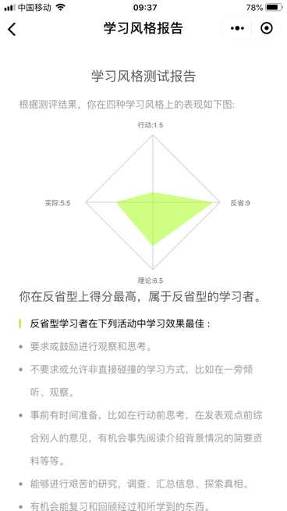
注：移动端可查看各个测评模块的结果报告，如想查看“生涯计划书” ，可登录网页版进行查看和其他操作。

